PARADOXEN: WISKUNDIGE MAGIE
Dr. Luc Gheysens

e-mail: lucgheysens@yahoo.com
wiskundeblog: www.gnomon.bloggen.be (*)

(*) De referenties in de kadertjes kan je als zoekopdracht op mijn blog gebruiken
en de vermelde data verwijzen naar het blogarchief (aan de rechterkant).

- REKENSPELLETJE

Goocheltruc met geboortedatum (17-06-2010)
Samenvallende verjaardagen (08-12-2013)

Hier volgt een eenvoudige goocheltoer waarmee je jouw vrienden kunt verbazen
(en waarmee je hun geboortedatum kunt te weten komen).
Vraag hen achtereenvolgens
1. het nummer van hun geboortemaand op te schrijven
2. dit getal met 5 vermenigvuldigen
3. hierbij 7 op te tellen
4. deze uitkomst met 4 te vermenigvuldigen
5. hierbij 13 op te tellen
6. de uitkomst te vermenigvuldigen met 5
7. hierbij tenslotte het getal van hun geboortedag op te tellen.
Vraag hen de uitkomst van dit rekenwerkje te geven.
Via welke bewerking op deze uitkomst bekom je dan de geboortedatum? Verklaar!

- WIΣKUNΔE IS OOK GRIEKΣ

Wiskunde is ook Grieks (11-02-2012)
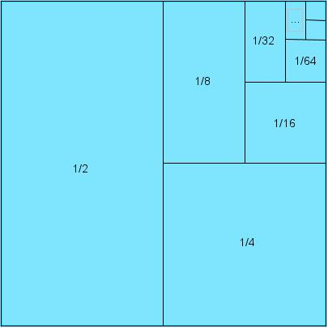
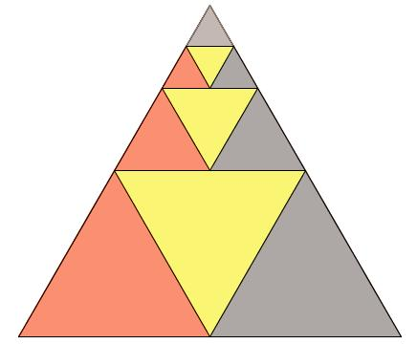

Achilles en de schildpad (28-10-2013)
De bank en de zeemeermin (06-01-2013)
De paradox van het oneindige (14-12-2013)
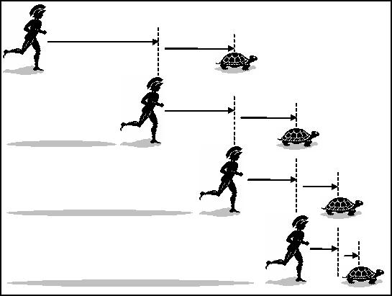
1000 + 100 + 10 + 1 + 0,1 + 0,01 + … = ?

$$a+ar+ar²+ar³+…=\frac{a}{1-r} als-1<r<1$$

S = 1 – 1 + 1 – 1 + 1 – 1 + … = ?

3. Het wiel van Aristoteles

Paradoxen met rollende cirkels (20-12-2013)

VRAGENBLAD

Vraag 1

Een groepje wielertoeristen uit Erps-Kwerps rijdt de eerste helft van de koers met een gemiddelde snelheid van 15 km/u. Ze hadden echter gewed dat ze over het gehele traject een gemiddelde snelheid van 20 km/u zouden halen.
Tegen welke gemiddelde snelheid zullen ze dan de tweede helft moeten fietsen?

ANTWOORD: ……………… km/u

Vraag 2
Popeye heeft een bootje in elkaar geknutseld.
Hij staat op een 3 meter hoge oever en zijn bootje drijft 4 meter van de oever verwijderd.
Hij trekt nu het bootje naar de kant toe door het touw dat eraan is vastgemaakt één meter in te trekken. Hoe ver gaat het bootje dan naar de kant?
- Minder dan één meter
- Eén meter
- Meer dan één meter

Vraag 3

Een klein muntstuk met een straal van 0,5 cm rolt zonder glijden rond een groot muntstuk met een straal van 2 cm dat niet beweegt. Het kleine muntstuk maakt hierbij een volledige omwenteling rond het groot muntstuk. Hoeveel keer is het kleine muntstuk dan volledig om zijn middelpunt gedraaid?

ANTWOORD: ………. keer

Vraag 4
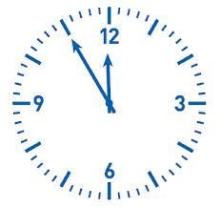
Om ongeveer 5 voor 12 en 5 na 12 maken de grote en de kleine wijzer van een uurwerk een hoek van 30°. Hoeveel keer maken de twee wijzers dan elke dag tussen middernacht en 12 uur 's middags een hoek van 30°?

ANTWOORD: …………… keer

Vraag 5

Stel dat men over de evenaar een touw spant rond de aarde. Men wil daarna een touw dat over de gehele evenaar op precies één meter hoogte boven het aardoppervlak kan gehouden worden. Hoeveel langer moet men het oorspronkelijke touw dan maken?

ANTWOORD: ……..……. meter
Wiskunde voor wielertoeristen (19-02-2012)
Popeye-paradox (03-12-2013)
Paradoxen met rollende cirkels
Mijn uurwerkparadox (28-04-2013)
Touw rond de aarde (20-01-2014)

- Een dobbelspelletje

Enthousiast voor wiskunde (12-05-2013)

Laat iemand 3 keer na elkaar gooien met een dobbelsteen.
Vraag om telkens het aantal gegooide ogen te noteren.

Noteer in deze drie vakjes het aantal ogen van de drie ‘worpen’

Laat de volgende bewerkingen uitvoeren:
1) verdubbel het aantal ogen van de eerste worp
2) tel hierbij 5 op
3) vermenigvuldig de uitkomst met 5
4) tel hierbij het aantal ogen op van de tweede worp
5) vermenigvuldig de uitkomst met 10
6) tel hierbij het aantal ogen van de derde worp
7) geef me de einduitkomst.

Hoe kan je nu via deze einduitkomst het aantal ogen van de drie worpen bepalen? Verklaar

- Paradoxale dobbelstenen

Paradoxale dobbelstenen (29-10-2013)
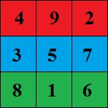

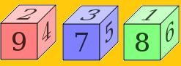
een rode dobbelsteen met 4 - 9 - 2 - 4 - 9 - 2
een blauwe dobbelsteen met 3 - 5 - 7 - 3 - 5 - 7
en een groene dobbelsteen met 8 - 1 - 6 - 8 - 1 - 6

Magisch vierkant (Lo Shu)

OPDRACHT.

Bereken via de onderstaande tabelletjes de winstkansen van de ene dobbelsteen t.o.v. de andere door telkens alle mogelijke gevallen te bekijken.

rood | blauw
4 | 3
 | 5
 | 7
9 | 3
 | 5
 | 7
2 | 3
 | 5
 | 7

Winstkans van blauw t.o.v. rood = ……..

blauw | groen
3 | 8
 | 1
 | 6
5 | 8
 | 1
 | 6
7 | 8
 | 1
 | 6

Winstkans van groen t.o.v. blauw = …………

groen | rood
8 | 4
 | 9
 | 2
1 | 4
 | 9
 | 2
7 | 4
 | 9
 | 2

Winstkans van rood t.o.v. groen = …………...

- Doosparadox van Bertrand

Doosparadox van Bertrand (28-10-2013)
Het driedeurenprobleem (29-10-2013)

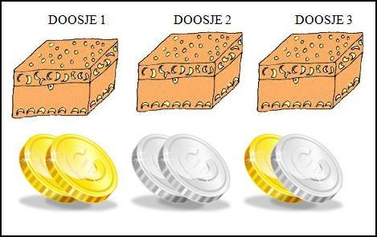

De doosjes worden in een willekeurige volgorde neergezet.
Je kiest een doosje uit en haalt hieruit zonder kijken één van de twee munten.
Het blijkt een gouden munt te zijn.
Hoe groot is de kans dan de andere munt is dat doosje ook een gouden munt is?

- Het probleem van Chevalier de Méré (1654)

Probleem van Chevalier de Méré (03-11-2013)

Antoine Gombaud, Chevalier de Méré (1607 – 1684) was een Franse ridder en schrijver die erg hield van gokken. Hij speelde vaak kansspelletjes met vrienden thuis.

Bij één van zijn dobbelspelletjes deed hij een merkwaardige vaststelling. Hij wedde met zijn vrienden dat hij in 24 worpen met twee dobbelstenen minstens één keer een dubbele zes kon gooien en dacht hierbij dat de kans om te winnen 2/3 was. Immers de kans om in één worp met twee dobbelstenen een dubbele zes te gooien is 1/36 en dus schatte hij zijn winstkansen op 24/36 = 2/3. De praktijk wees echter uit dat hij vaker verloor dan hij won!

Hoe verklaar je dit?

8. Paradox van Simpson

Paradox van Simpson (29-10-2013)
Kansrekenen en statistiek (22-06-2009)

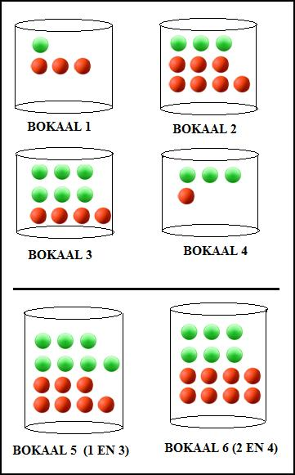

Kans op een groene bal

bij bokaal 1 : ………………………………

bij bokaal 2: ………………………………

bij bokaal 3: ……………………………..

bij bokaal 4: ………………………………

bij bokaal 5 (1 en 3): ………………………………

bij bokaal 6 (2 en 4): ……………………………..

WERKOPDRACHT. Waar zit de fout?

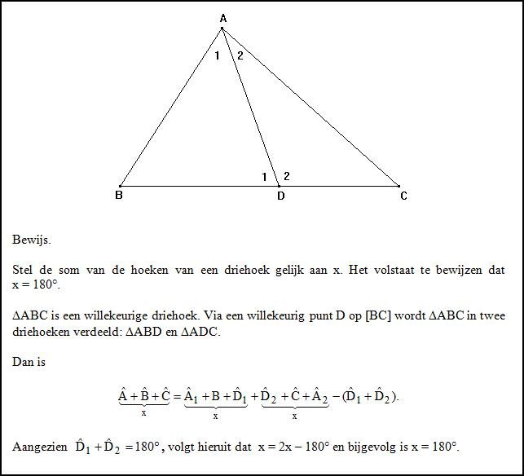

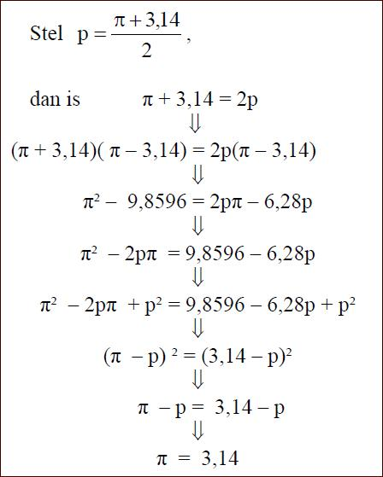

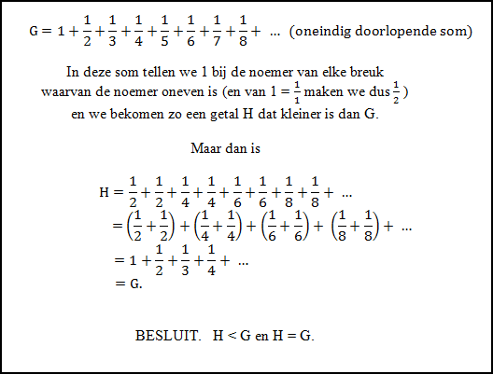

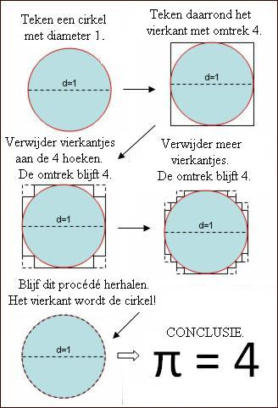

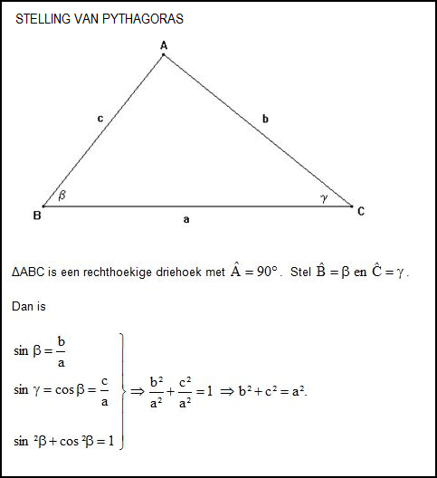

De waarde van pi (09-12-2013)
De hypotenusa (10-12-2013)
Zoek de fout (06-01-2014)
Een paradoxaal getal (07-01-2014)

- DE VLIEGER VAN PYTHAGORAS
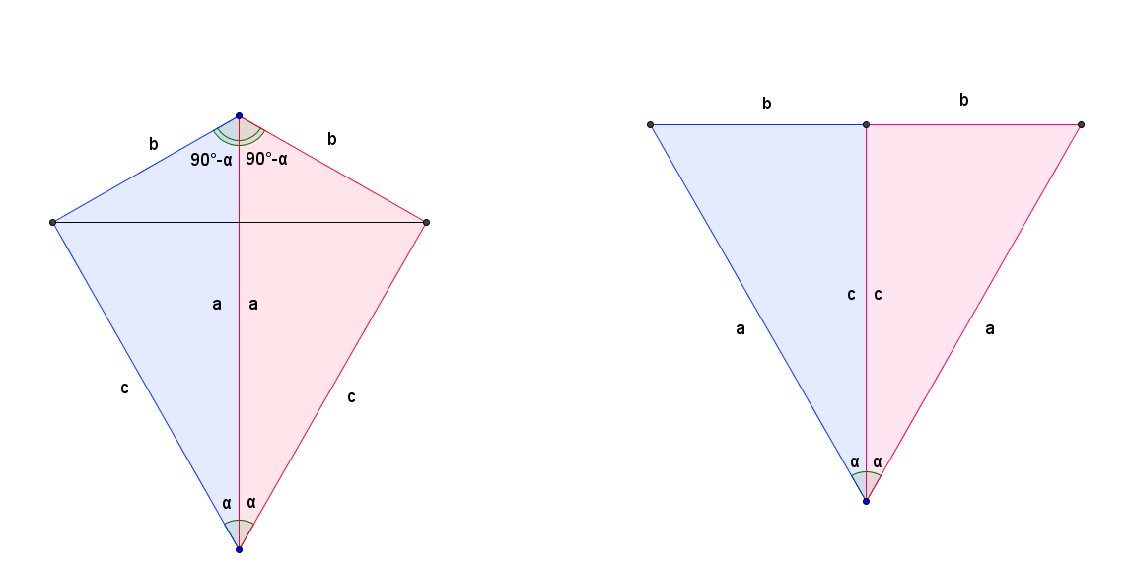
http://www.cut-the-knot.org/pythagoras/Proof80p.shtml

De vlieger van Pythagoras (10-05-2012)
Educreations (07-01-2013)

10. Het verdwenen vierkantje

Paradox van Curry (27-03-2013)
(26-10-2013)
(27-10-2013)
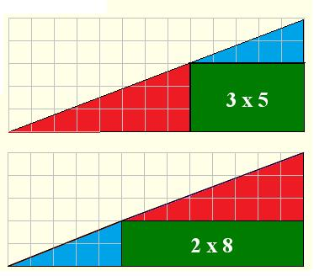

DE PARADOX VAN CURRY VERKLAARD

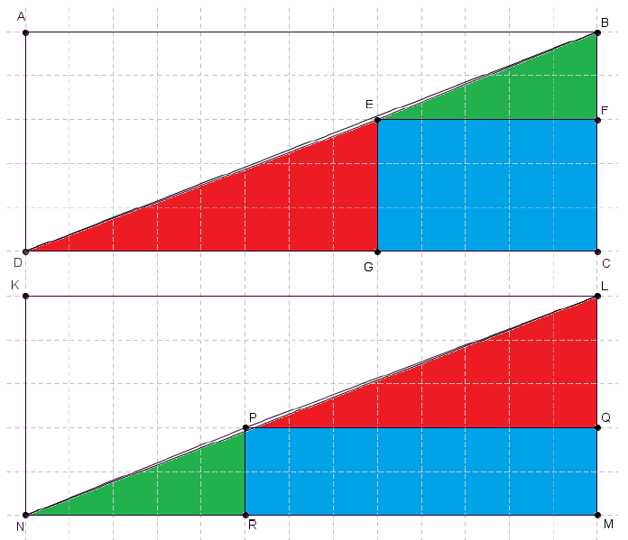

Toon aan dat op de bovenste figuur het punt E onder de rechte BD ligt en dat op de onderste
figuur het punt P boven de rechte LN ligt.

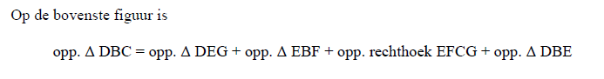
………….. = ………….. + ………….. + ……………….. + opp. Δ DBE

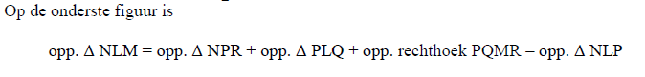

………….. = ………… + …………. + ……………. – opp. Δ NLP

We moeten dus aantonen dat opp. Δ DBE = opp. Δ NLP = ……..
Voor de berekening van de oppervlakte van driehoeken passen we de determinantformule toe.

Determinantformule (18-01-2014)

$opp. Δ DBE=\frac{1}{2} |\left|\begin{matrix} & & \\ & & \\ & & \end{matrix}\right||=$ ………

$opp. Δ NLP=\frac{1}{2} |\left|\begin{matrix} & & \\ & & \\ & & \end{matrix}\right||=$…….....

Paradox van Hooper (24-10-2013)
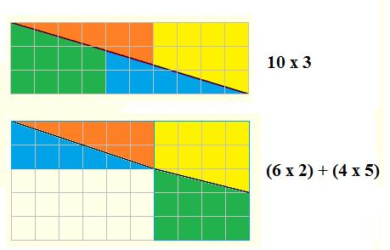

Paradox van Sharp (24-10-2013)
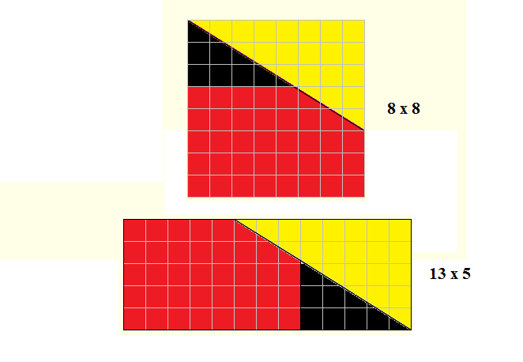

Fibonaccikaartjes (stelling van Zeckendorf)

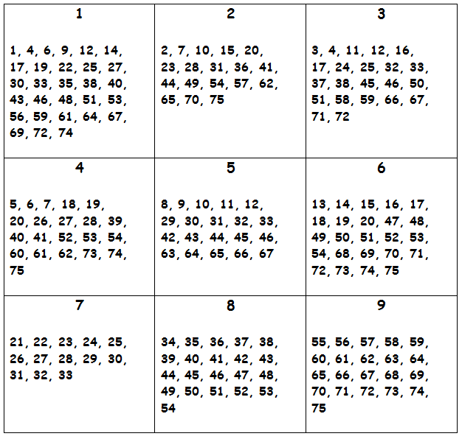

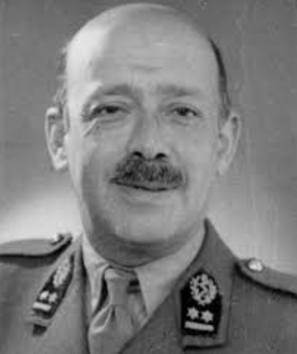

Edouard Zeckendorf (1901-1983)

11. Tweelingparadox en tijddilatatie

De tweelingparadox (25-11-2013)

Michelson en Morley hadden al vanaf 1881 experimenten uitgevoerd om de lichtsnelheid op te meten en ze hadden reeds vlug het vermoeden dat zowel een stilstaande als een (zeer snel) bewegende waarnemer dezelfde waarde zouden opmeten voor deze snelheid.
Dit is helemaal niet evident. Als een fietser immers rechtlijnig beweegt met een snelheid van 15 km/u in de richting van een trein die met een snelheid rijdt van 60 km/u, dan meet de fietser in feite dat de snelheid van de trein 45 km/u bedraagt.
Een persoon die in een heel snelle raket door de ruimte beweegt en een persoon die op aarde blijft staan, zullen echter voor de lichtsnelheid dezelfde waarde opmeten.

In één van zijn beroemde gedachte-experimenten concludeerde Einstein hieruit dat de tijd trager verloopt in een snel bewegende raket dan voor een waarnemer op aarde. Dit is de zogenaamde tijddilatatie of tijdrek.

Hoe verklaar je dit?

Op de onderstaande figuur zie je links een afbeelding, die de situatie in een raket voorstelt. Een waarnemer in de raket zendt een lichtflits uit die tegen een spiegel wordt weerkaatst. Het licht legt een afstand 2L af in een tijd t’.

De figuur rechts stelt dezelfde situatie voor, maar dan gezien vanuit het standpunt van een waarnemer op aarde. Volgens deze waarnemer legt het licht een afstand 2D af in een tijd t. Hij ziet de raket bewegen met een snelheid v, maar voor beide waarnemers is de opgemeten waarde van de lichtsnelheid gelijk aan c.

L D L D

(1) vt
(2)

Aangezien 2D > 2L volgt hieruit dat t > t’, m.a.w. de tijd verloopt trager in de raket dan voor een waarnemer op aarde.
Het juiste verband tussen t en t’ volgt uit de stelling van Pythagoras:

12. Oppervlakte en inhoud

De sneeuwvlok van Koch is een fractal met een eindige oppervlakte, maar met een oneindige omtrek

Sneeuwvlok van Koch (03-11-2013)
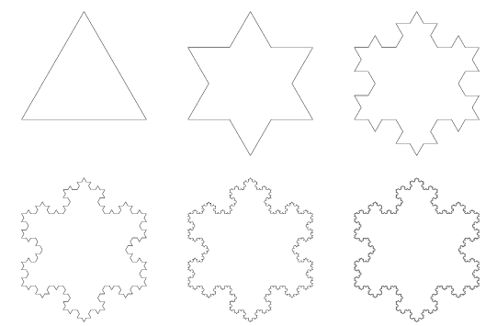

Hoorn van Gabriël (of trompet van Torricelli) is een omwentelingslichaam met een eindig volume, maar met een oneindige manteloppervlakte.

Trompet van Torricelli (01-11-2013)
(29-09-2013)

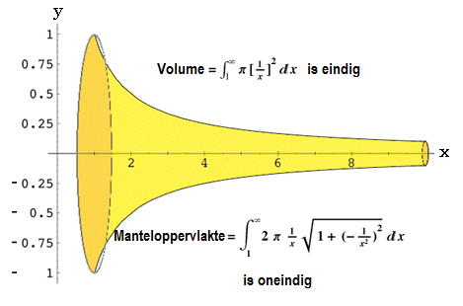

Bolkap – bolzone – strook op cilindermantel

De paradox van de bolzone (08-01-2014)

Welke van de onderstaande figuren heeft de grootste oppervlakte:
- een bolkap met hoogte h op een bol met straal r;
- een bolzone met hoogte h op een bol met straal r;
- een strook met hoogte h op de cilinder die omgeschreven is aan een bol met straal r?

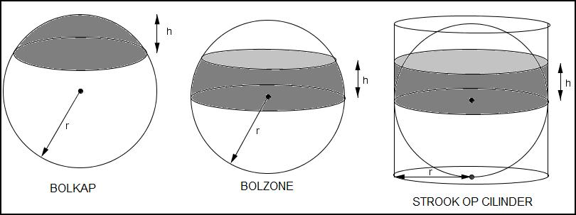

AANVULLENDE LITERATUUR

Op www.gnomon.bloggen.be :

Onmogelijk (08-10-2013)
Enveloppenparadox (03-11-2013)
Wachttijdenparadox (05-11-2013)
Het is bewezen (07-11-2013) : er bestaat een kat met negen staarten en alle mannen dragen hetzelfde soort ondergoed
Illusies (16-11-2013)
Paradox van Bertrand (26-01-2014)
Paradox van het aantal voorouders (11-01-2014)
Leugenaarsparadox (22-01-2014)

Bunch, Bryan H. , Mathematical Fallacies and Paradoxes, Van Nostrand Reinhold Company, 1982.

Maxwell E.A., Fallacies in Mathematics, Cambridge University Press, 1959.

Northrop, Eugene P., Riddles in Mathematics, Penguin Books, 1944.
Je vindt dit boekje in pdf-formaat op mijn wiskundeblog op de volgende datum: 31-01-2014.

